Шаблон отчёта по лабораторной работе

Простейший вариант

Дмитрий Сергеевич Кулябов

Содержание

# 1 Цель работы :

Приобретение практических навыков работы в Midnight Commander.Освоение инструкций языка ассемблера mov и int

# 2 Описание результатов выполнения лабораторной работы:

## 2.1 описание выполняемого задания :

### 2.1.1 1. Открытие Midnight Commander

Сначала мы открываем Midnight Commander, чтобы удобно работать с файлами. Это делается с помощью команды:

imadakrour:~$ mc

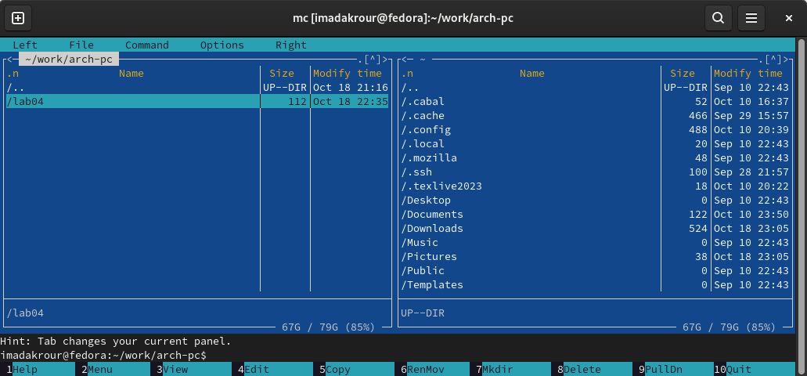

Рис. 1: рисунок 01

*Комментарий: Вот как выглядит Midnight Commander после запуска. Очень удобно, особенно для навигации по файлам и папкам!*

### 2.1.2 2. Переход в каталог ~/work/arch-pc

После открытия Midnight Commander, мы переходим в каталог ~/work/arch-pc, который мы создали во время выполнения лабораторной работы №4. Это можно сделать с помощью клавиш на клавиатуре.

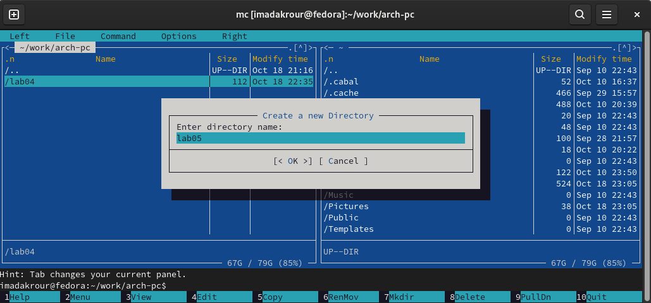

Рис. 2: рисунок 02

*Комментарий: Мы находимся в каталоге arch-pc. Важно убедиться, что мы в нужном месте перед тем, как продолжать!*

### 2.1.3 3. Создание файла lab5-1.asm

Теперь мы создаем новый файл lab5-1.asm. Для этого используем команду touch в строке ввода:

imadakrour:~$ touch lab5-1.asm

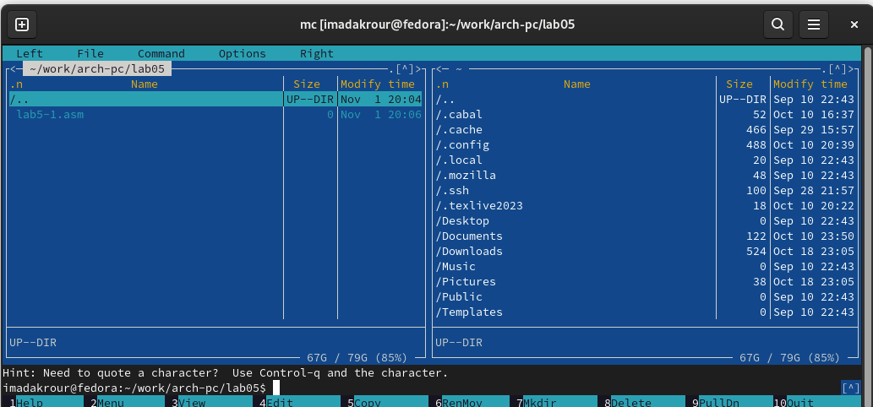

Рис. 3: рисунок 03

*Комментарий: Файл lab5-1.asm успешно создан. Это будет наш первый файл для написания кода на ассемблере.*

### 2.1.4 4. Открытие файла lab5-1.asm для редактирования

Далее мы открываем файл lab5-1.asm для редактирования с помощью функциональной клавиши F4. В Midnight Commander встроенный редактор обычно либо nano, либо mcedit.

### 2.1.5 5. Ввод текста программы

Теперь вводим текст программы из листинга 5.1 (можно без комментариев). После того как введем текст, не забываем сохранить изменения и закрыть файл.

### 2.1.6 6. Просмотр файла lab5-1.asm

После редактирования открываем файл lab5-1.asm для просмотра с помощью F3. Это позволит нам убедиться, что все записано правильно.

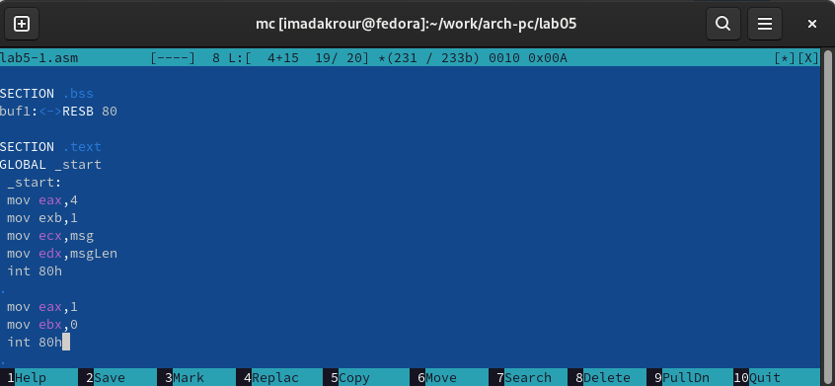

Рис. 4: рисунок 04

*Комментарий: Проверяем файл. Всё выглядит хорошо, код на месте!*

### 2.1.7 7. Трансляция программы в объектный файл

Теперь мы переводим текст программы в объектный файл. Для этого используем NASM и LD:

imadakrour:~$ nasm -f elf lab5-1.asm  
imadakrour:~$ ld -m elf_i386 -o lab5-1 lab5-1.o

После этого запускаем исполняемый файл:

imadakrour:~$ ./lab5-1  
Введите строку:

### 2.1.8 8. Ввод ваших ФИО

На запрос вводим свои ФИО.

Имя пользователя

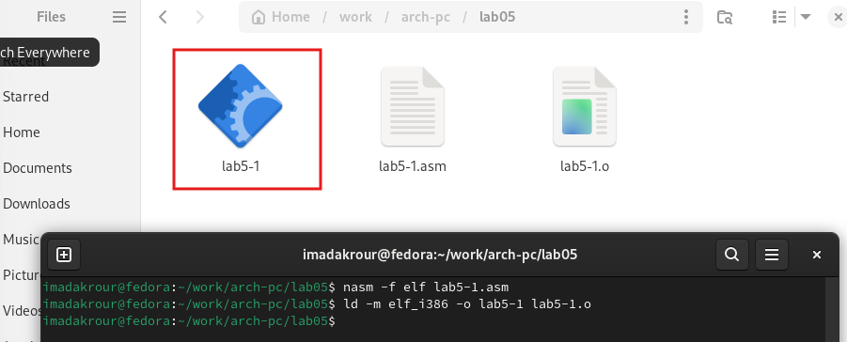

Рис. 5: рисунок 05

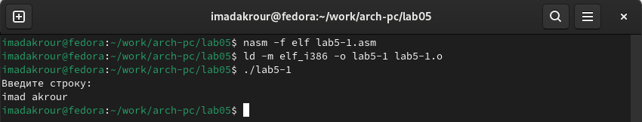

Рис. 6: рисунок 06

*Комментарий: Вводим свои данные. Это часть, когда мы тестируем, как программа реагирует на ввод!*

### 2.1.9 9. Скачивание файла in_out.asm

Следующим шагом скачиваем файл in_out.asm со страницы курса в ТУИС. Этот файл будет содержать подпрограммы, которые нам понадобятся.

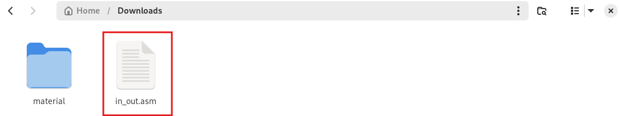

Рис. 7: рисунок 07

*Комментарий: Скачивание файла in_out.asm. Это важно для следующих шагов в лабораторной работе!*

### 2.1.10 10. Копирование файла in_out.asm

Убедитесь, что файл in_out.asm находится в том же каталоге, что и lab5-1.asm. В одной из панелей Midnight Commander открываем каталог с lab5-1.asm, а в другой — каталог со скачанным файлом. Используем функциональную клавишу F5 для копирования.

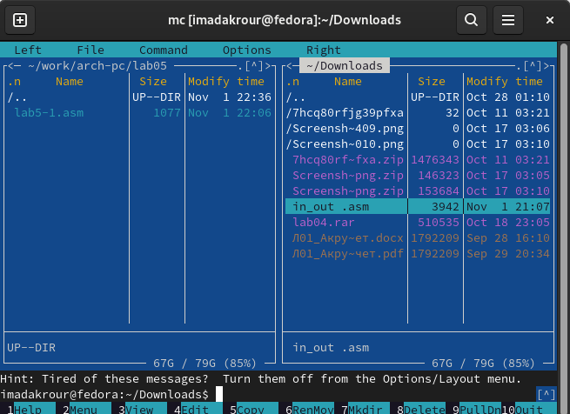

Рис. 8: рисунок 08

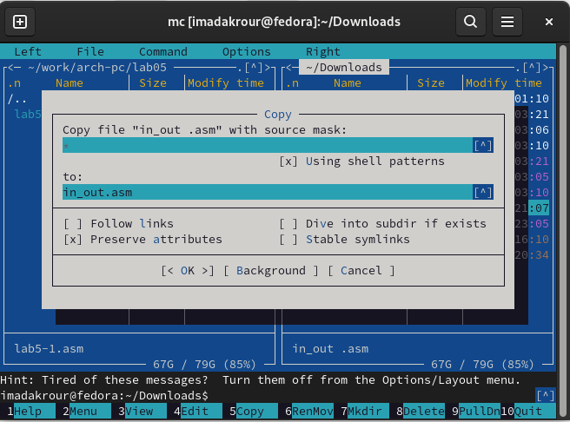

Рис. 9: рисунок 09

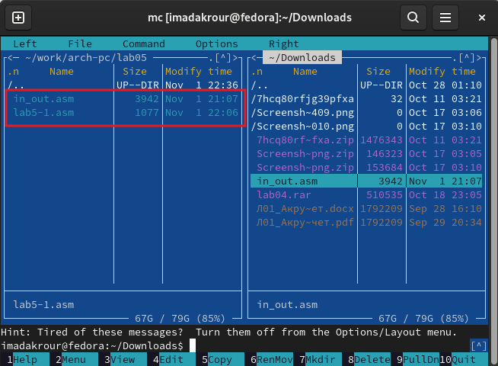

Рис. 10: рисунок 10

*Комментарий: Копируем in_out.asm в нужный каталог. Теперь у нас есть все необходимые файлы!*

### 2.1.11 11. Создание копии lab5-1.asm

Теперь создаем копию файла lab5-1.asm с именем lab5-2.asm с помощью F6. Это позволяет нам работать с новой версией программы, не теряя оригинал.

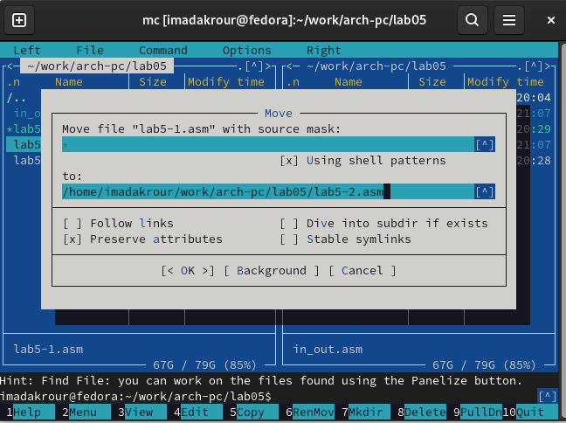

Рис. 11: рисунок 11

*Комментарий: Создаем копию. Всегда полезно иметь резервную копию оригинального файла!*

### 2.1.12 12. Исправление текста программы в lab5-2.asm

Теперь мы изменяем текст программы в lab5-2.asm, используя подпрограммы из in_out.asm (например, sprintLF, sread и quit). После этого создаем исполняемый файл и проверяем его работу.

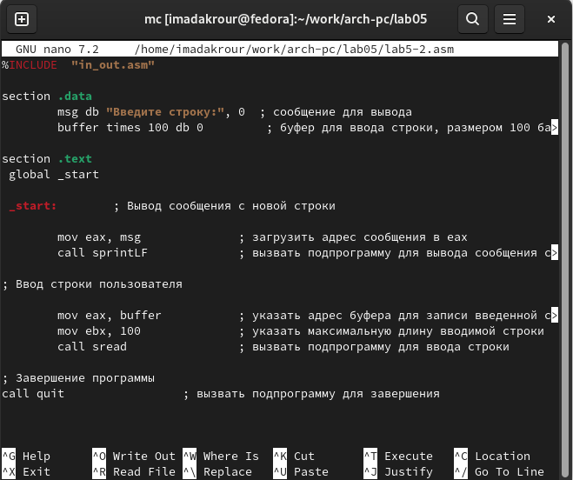

Рис. 12: рисунок 12

*Комментарий: Внесенные изменения. Теперь программа должна использовать новые подпрограммы!*

### 2.1.13 13. Замена подпрограммы sprintLF на sprint

Наконец, мы заменяем подпрограмму sprintLF на sprint в lab5-2.asm. После этого создаем исполняемый файл и проверяем его работу.

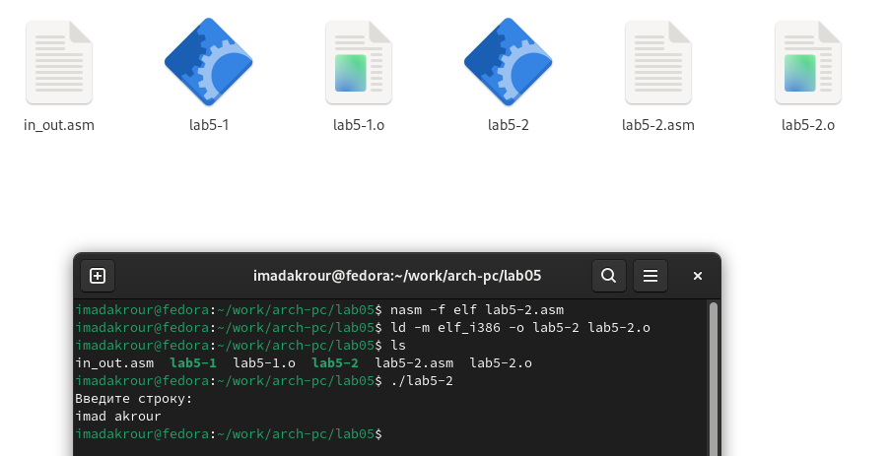

Рис. 13: рисунок 13

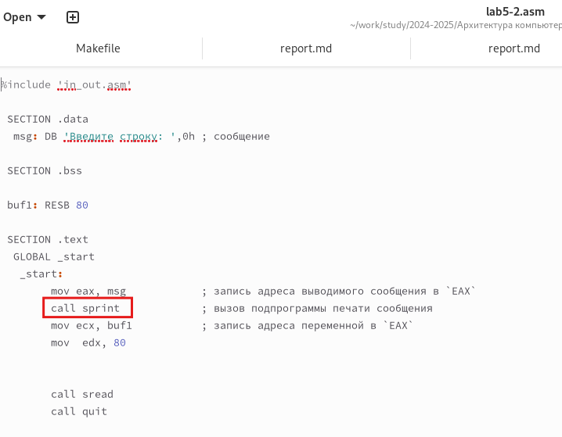

Рис. 14: рисунок 14

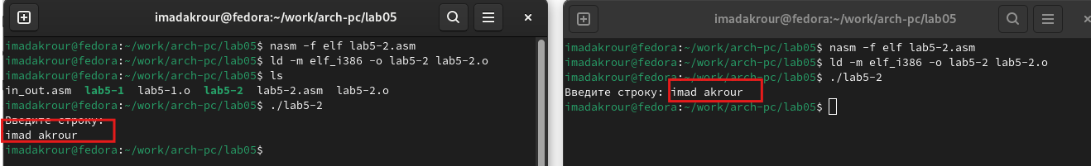

Рис. 15: рисунок 15

*Комментарий: Подпрограмма заменена, всё готово к тестированию. Важно понимать разницу между sprint и sprintLF: первая просто выводит строку, а вторая — с добавлением новой строки!*

## 2.2 выводы по результатам выполнения заданий

В ходе лабораторной работы мы создали и изменили ассемблерные файлы, научились работать с Midnight Commander, а также использовали подпрограммы из внешнего файла. Это был полезный опыт в работе с ассемблером и системным программированием!

# 3 Описание результатов выполнения заданийдля самостоятельной работы:

## 3.1 описание выполняемого задания:

### 3.1.1 Создание копии файлах lab5-1.asm lab5-2.asm in_out.asm :

Сначала мы создаем копию файла lab5-1.asm. Это нужно, чтобы внести изменения, не затрагивая оригинал.

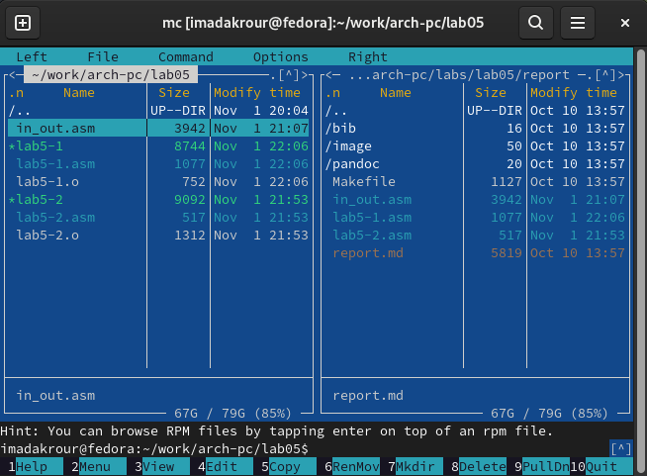

Рис. 16: рисунок 16

*Комментарий: Копия файла создана. Теперь у нас есть оригинал и копия для работы!*

### 3.1.2 Получение исполняемого файла

После внесения изменений, мы трансформируем наш ассемблерный файл в объектный файл и компилируем его в исполняемый файл. Вот команды, которые мы используем:

imadakrour:~$ nasm -f elf lab5-1.asm  
imadakrour:~$ nasm -f elf lab5-2.asm  
  
  
imadakrour:~$ ld -m elf_i386 -o lab5-1 lab5-1.o  
imadakrour:~$ ld -m elf_i386 -o lab5-2 lab5-2.o

### 3.1.3 4. Проверка работы программы

Теперь запускаем исполняемый файл и вводим свои ФИО, когда программа запрашивает строку.

imadakrour:~$ ./lab5-1  
imadakrour:~$ ./lab5-2

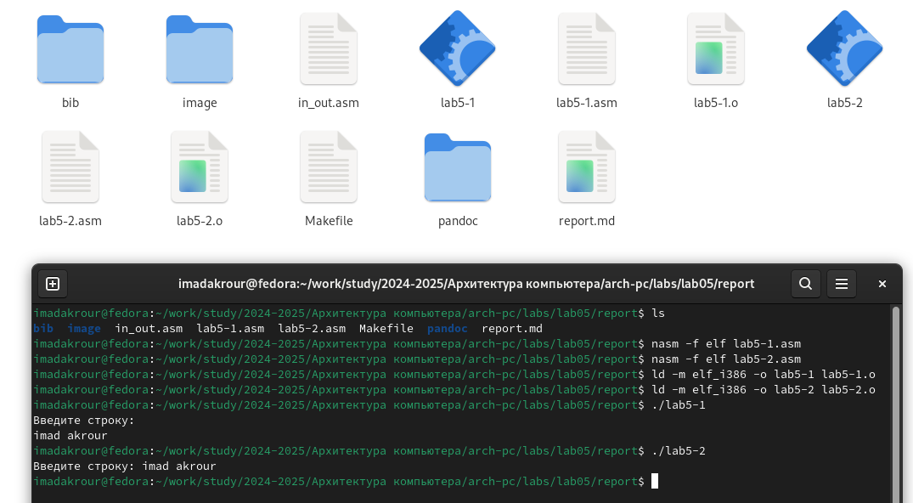

Рис. 17: рисунок 17

*Комментарий: Программа корректно запрашивает ввод. Вводим свои данные — это всегда интересный момент!*

## 3.2 выводы по результатам выполнения заданий :

В ходе самостоятельной работы мы изменили несколько ассемблерных файлов, проверили их работу и узнали, как использовать подпрограммы из внешнего файла. Это дало нам полезный опыт в написании и компиляции кода на ассемблере!

# 4 Вопросы для самопроверки :

## 4.1 1. Каково назначение mc?

**Ответ:** mc (Midnight Commander) — это текстовый файловый менеджер для UNIX-подобных систем, который позволяет пользователям удобно управлять файлами и каталогами через графический интерфейс.

## 4.2 2. Какие операции с файлами можно выполнить как с помощью команд bash, так и с помощью меню (комбинаций клавиш) mc? Приведите несколько примеров.

**Ответ:** - **Копирование файлов:** можно использовать команду cp в bash или сочетание клавиш F5 в mc. - **Перемещение файлов:** можно использовать команду mv в bash или F6 в mc. - **Удаление файлов:** команда rm в bash и F8 в mc.

## 4.3 3. Какова структура программы на языке ассемблера NASM?

**Ответ:** Программа на языке ассемблера NASM состоит из следующих секций: .data (для инициализированных данных), .bss (для неинициализированных данных) и .text (для кода программы).

## 4.4 4. Для описания каких данных используются секции bss и data в языке ассемблера NASM?

**Ответ:** - **Секция .data:** используется для хранения инициализированных данных (например, строки, массивы). - **Секция .bss:** используется для хранения неинициализированных данных (например, переменные, которые не имеют начального значения).

## 4.5 5. Для чего используются компоненты db, dw, dd, dq и dt языка ассемблера NASM?

**Ответ:** - **db:** для объявления байтов (1 байт). - **dw:** для объявления слов (2 байта). - **dd:** для объявления двойных слов (4 байта). - **dq:** для объявления Quad слов (8 байт). - **dt:** для объявления десятичных значений (различные размеры).

## 4.6 6. Какое произойдет действие при выполнении инструкции mov eax, esi?

**Ответ:** Инструкция mov eax, esi копирует значение из регистра esi в регистр eax.

## 4.7 7. Для чего используется инструкция int 80h?

**Ответ:** Инструкция int 80h используется для вызова системных вызовов в Linux, позволяя программе взаимодействовать с операционной системой.

## 4.8 Выводы,согласованные с целью работы :

Мы освоили язык ассемблера **NASM**, включая работу с файлами, структуру программ и взаимодействие с операционной системой. Эти навыки углубили наше понимание программирования на низком уровне.